ИЗГТОВЛЕНИЕ АТРИБУТОВ ДЛЯ ТАНЦЕВ
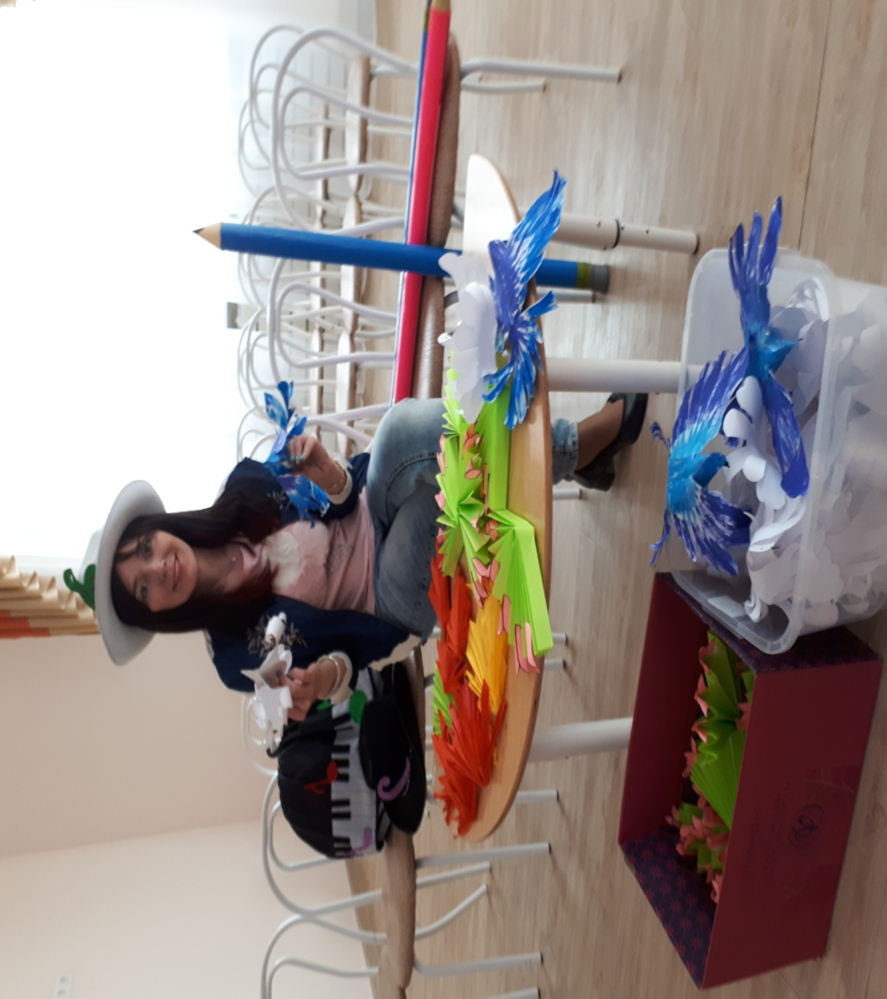
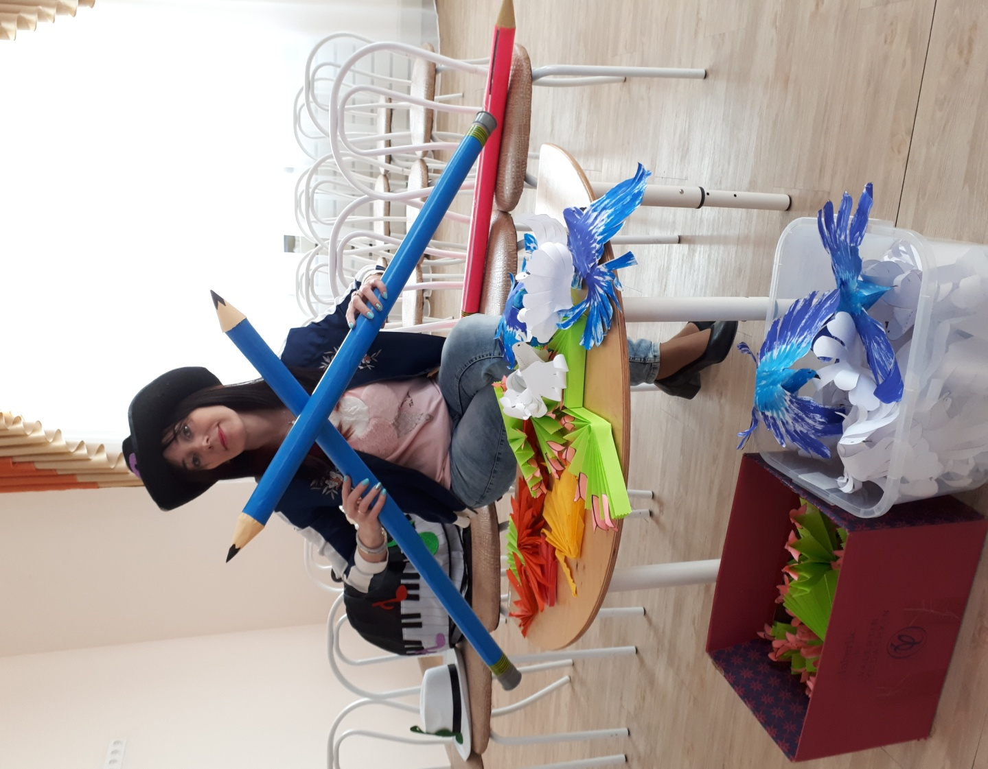 | Карандаши для танца на выпускной бал, птицы
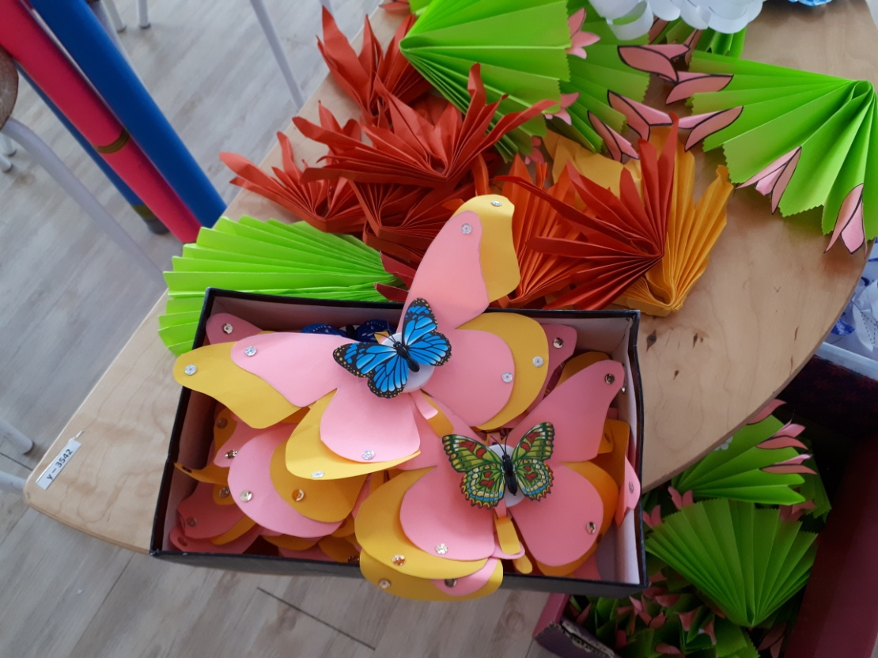 | Бабочки, листья, веера
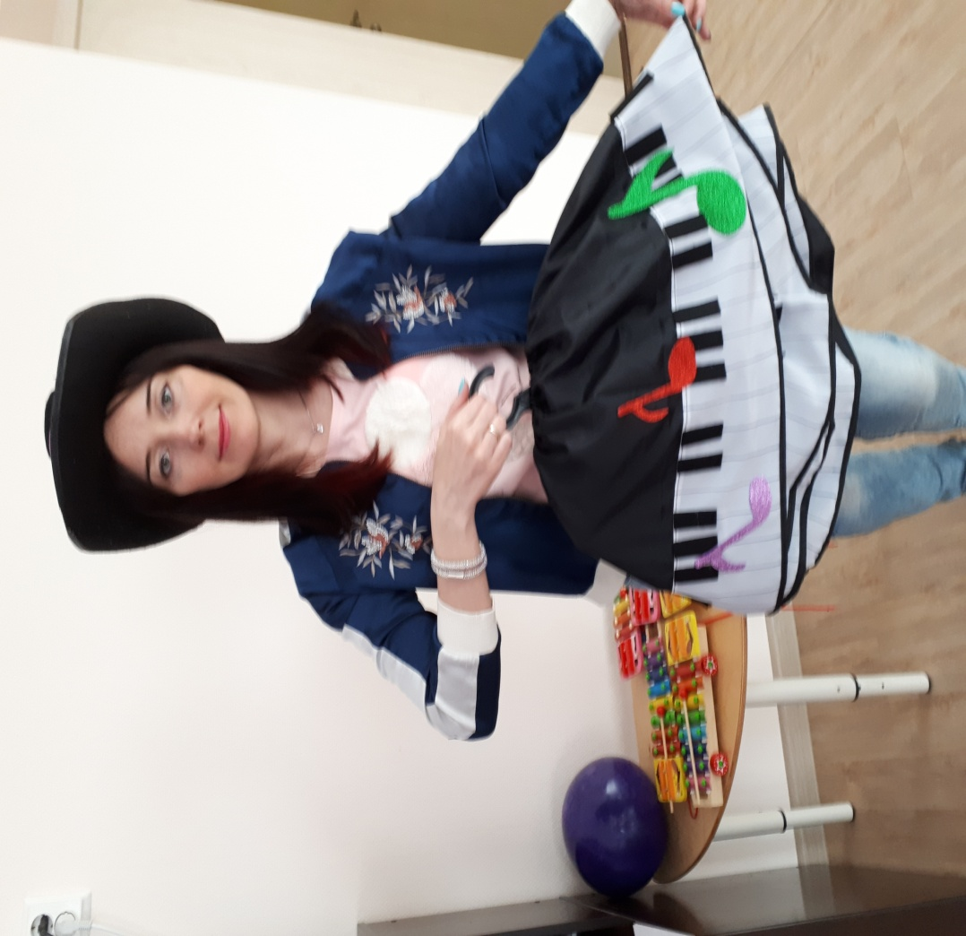 | Юбки для танца «Семь ноток», Шляпа «Скрипичный ключ» и «Басовый ключ»
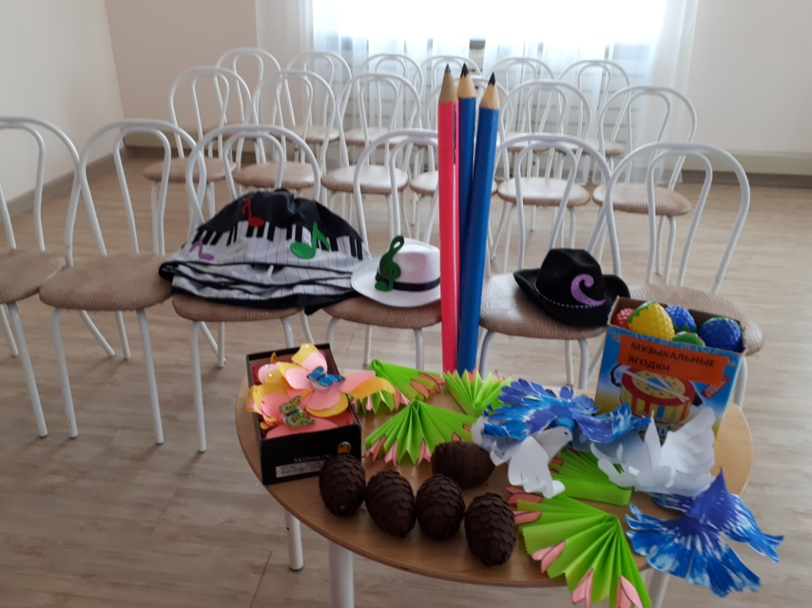 | Метровые карандаши, музыкальнеы шишки из фетра
